《第一节 电流》教案
教学目标
1．知道电流的初步概念以及单位。
2．通过阅读及观察实物，掌握电流表的使用方法。学会测量小灯泡的电流。
3．学会正确使用电流表测量串联和并联电路的电流。
4．会分析实验数据，归纳总结出串并联电路电流的规律。
5．通过电流表的正确使用和探究过程的交流和作，培养学生科学的态度与协作态度。
教学重点
学会正确使用电流表。
教学难点
电流表的读数；正确连接含电流表的串、并联电路。
课时安排
2课时
课前准备
课件
教学过程
第1课时 电流及其测量
一、导入新课
这节课，我们就一起来学习探究《第1课时 电流及其测量》。（板书设计）
二、自学互研
（一）认识电流
自主阅读教材P₅₂的内容，独立思考并完成：
1．取一个小灯泡用导线跟一节电池连通，再把这个小灯泡跟两节串联电池连通。观察两次小灯泡的发光亮度有何不同？说明通过哪个灯泡的电流较大？
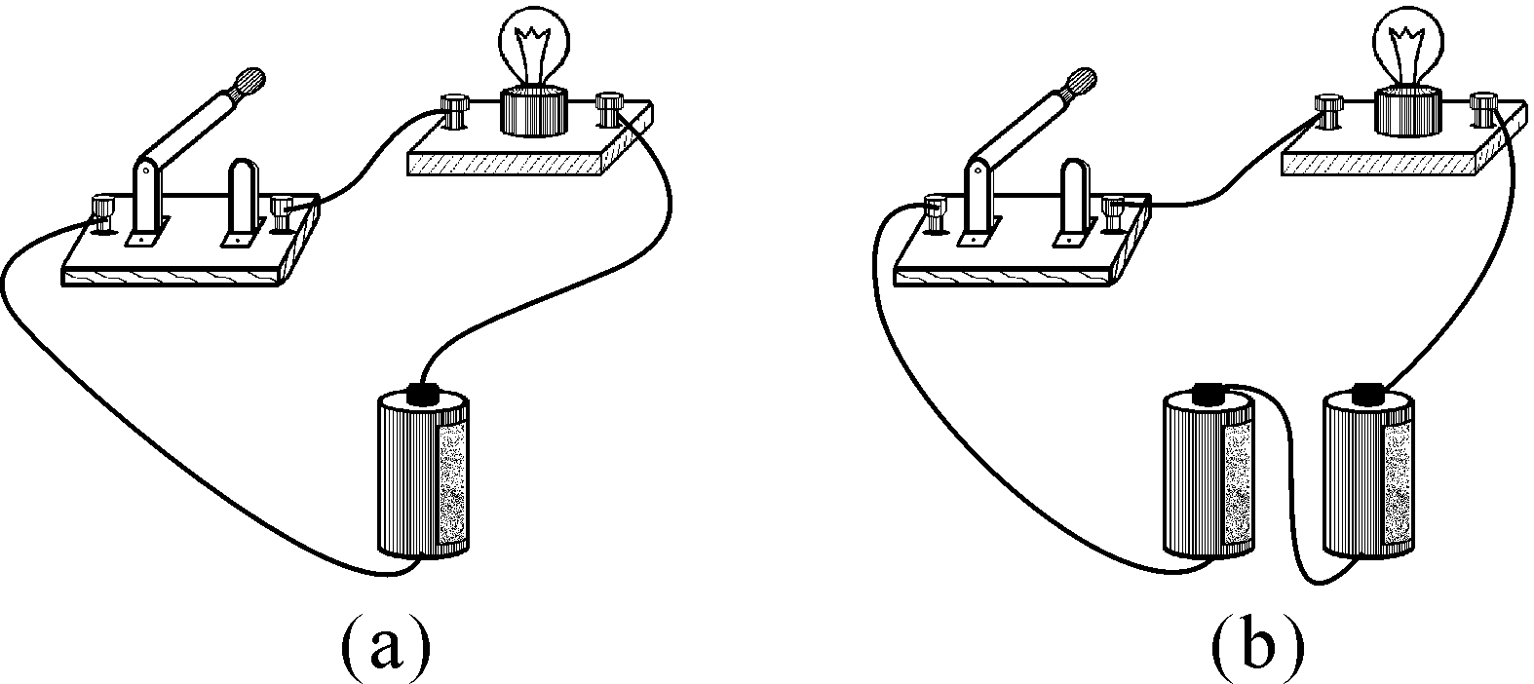
答：图(b)中的灯泡发光时较亮，通过图(b)中灯泡中的电流较大。
2．电流的大小用每秒通过导体某一横截面的电荷多少来表示。
3．电流的单位是安培，简称安，符号是A。常用比较小的电流单位是mA和μA。
1A＝10³mA 1mA＝10³μA
（二）测量电流
自主阅读教材P₅₃的内容，独立思考并完成：
4．电路中电流的大小用电流表测量，它在电路中的符号是Ⓐ。
5．观察电流表的结构
其中，常见的电流表有3个接线柱，2个量程。
(1)当用“－”和“0.6”两个接线柱时，其量程为“0～0.6A”，每一小格表示0.02A；
(2)当用“－”和“3”两个接线柱时，其量程为“0～3A”，每一小格表示0.1A。
6．在用电流表测电流的实验中：
(1)连接电路时，开关应断开，电流表应先用0～3A量程试触；
(2)若某同学连接的电路如图甲所示，则电流表测的是灯L₂(选填“L₁”或“L₂”)的电流。合上开关后，如果电流表的示数如图乙所示，则通过该灯的电流是0.46A。
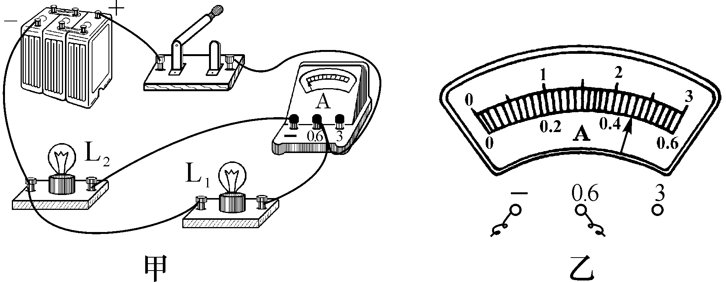
方法归纳：
“口诀法”记电流表的使用特点：“三要、二不、两看清”，即一要校零，二要串联，三要“＋”进“－”出；一不允许电流超过其量程，二不允许不经用电器将电流表直接接在电源的两极上；一要看清量程，二要看清每一大格和每一小格表示的电流值。
三、合作探究
1．对学
分享独学1～6题：(1)对子之间检查独学成果，用红笔互相给出评定等级。(2)对子之间针对独学的内容相互解疑，并标注出对子之间不能解疑的内容。
2．群学
小组研讨：(1)小组长先统计本组经对学后仍然存在的疑难问题，并解疑。(2)针对将要展示的方案内容进行小组内的交流讨论，共同解决组内疑难。
四、交流展示
问题 如图所示的电路，开关闭合时电流表甲测量的是通过L₁和L₂(选填“L₁”“L₂”或“L₁和L₂”)的电流，电流表乙测量的是通过L₂(选填“L₁”“L₂”或“L₁和L₂”)的电流；L₁和L₂两灯是并联(选填“串联”或“并联”)关系。
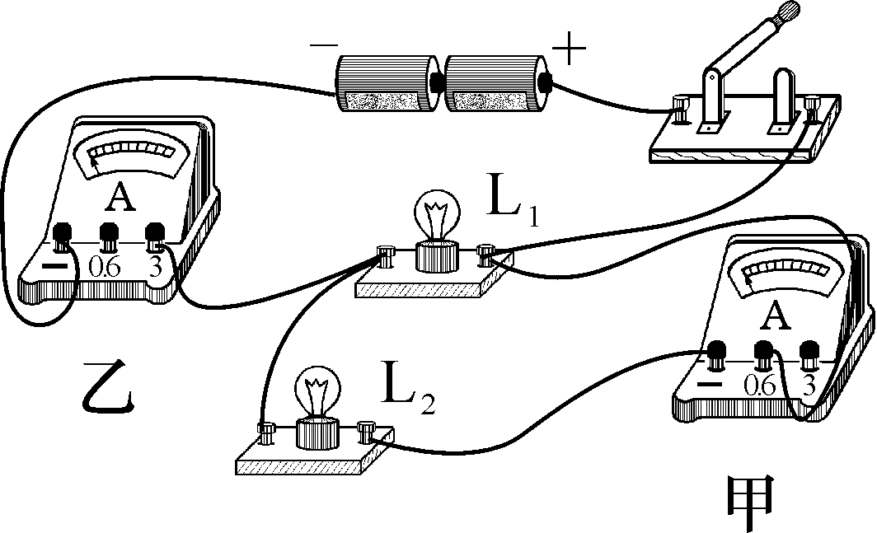
五、板书设计
第1课时 电流及其测量
1.认识电流
2.测量电流
六、教后反思

第2课时 串、并联电路的电流特点
一、导入新课
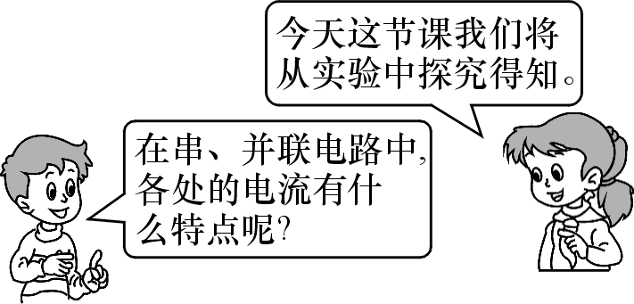
这节课，我们就一起来学习探究《第2课时 串、并联电路的电流特点》。（板书设计）
二、自学互研
（一）串联电路中的电流规律
自主阅读教材P₅₅的内容，独立思考并完成：
1．探究串联电路电流的特点
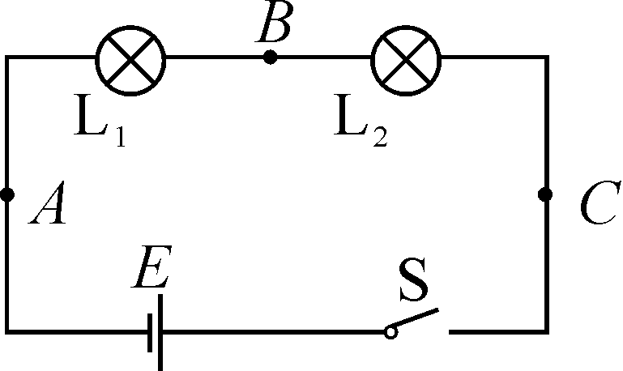
猜想：靠近电源正极的电流I_{C}和靠近电源负极的电流I_{A}的大小关系，I_{C}＝I_{A}。
实验1：测量如图A、C两处电流值，记录数据I_{A}，I_{C}，发现I_{A}＝I_{C}。
实验2：换用不同规格的两个灯泡，重复上述实验，I′_{C}＝I′_{A}。
大量实验表明：串联电路中各处的电流相等，公式：I_{A}＝I_{B}＝I_{C}。
（一）并联电路中的电流规律
自主阅读教材P_{55～56}的内容，独立思考并完成：
2．借助水流，根据下图猜想并联电路中电流的规律是：并联电路中干路里的电流等于各支路中的电流之和。
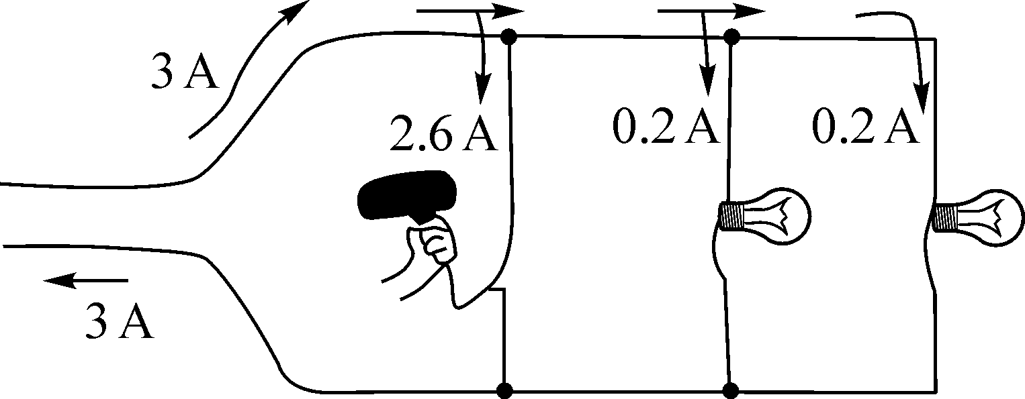

3．探究并联电路电流的特点：
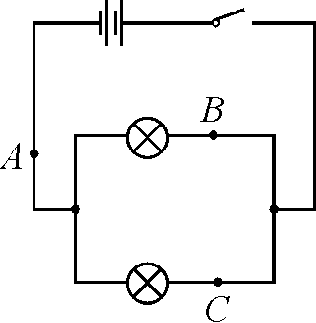
(1)取两节干电池、两个规格不同的灯泡、一个开关、若干导线，按照右边电路图连接好电路。
(2)把电流表接在A点处，经检查无误后，闭合开关，记下电流表的示数I_{A}。
(3)把电流表先后改接在电路中的B处和C处，分别测出两处的电流为I_{B}、I_{C}。
分析比较I_{A}、I_{B}、I_{C}三者大小，发现：I_{A}＝I_{B}＋I_{C}；并联电路中干路中的电流等于各支路中电流之和。
三、合作探究
1．对学
分享独学1～3题：(1)对子之间检查独学成果，用红笔互相给出评定等级。(2)对子之间针对独学的内容相互解疑，并标注出对子之间不能解疑的内容。
2．群学
小组研讨：(1)小组长先统计本组经对学后仍然存在的疑难问题，并解疑。(2)针对将要展示的方案内容进行小组内的交流讨论，共同解决组内疑难。
四、交流展示
方案一 完成知识板块一的实验探究活动
方案二 完成知识板块二的实验探究活动
五、板书设计
第2课时 串、并联电路的电流特点
1.串联电路中的电流规律
2.并联电路中的电流规律
六、教后反思

